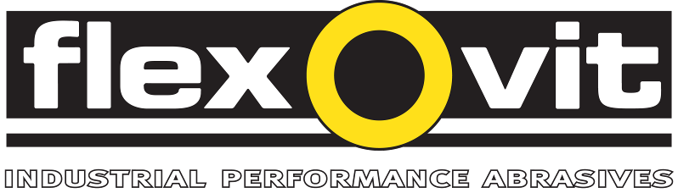
Flexovits slipeprodukter nå hos Lantmännen

Lantmännen Maskin AB og Saint-Gobain Abrasives AB har tegnet en sentral samarbeidsavtale om leveranse av slipeprodukter av varemerket Flexovit. Avtalen omfatter Lantmännen Maskins samtlige utsalgssteder i Sverige, Norge og Danmark.

Saint-Gobain Abrasives er verdens største produsent av slipemateriell og Flexovit er et veletablert og velkjent varemerke som tilbyr et komplett sortiment høytpresterende slipeprodukter til industrien samt butikksforpakkede slipeprodukter spesielt egnet for detaljhandelen og ”gjør-det-sjelv”. Flexovits sortiment av slipeprodukter omfatter bl.a. kappeskiver, navrondeller, slipeskiver og -skåler, ark, bånd, lamell- og sliperondeller, diamantkappeskiver, hårdmetallfiler, stålbørster mm. Flexovits slipeprodukter kommer nå til å være tilgjenglige hos Lantmännen Maskins butikker og forhandlere i hele Skandinavia.

Lantmännen er en av Nordens største konsern innen matvarer, landbruksmaskiner, bioenergi og landbruk. Konsernet eies av 36 000 svenske landbrukere, har mer enn 10 000 ansatte, er virksom i 18 land og omsetter for 36 milliarder kroner. Innen konsernet finnes en rekke virksomheter med sterk tilknytning til landbrukernes behov, som f.eks. innen områdene energi, maskin og bygg.

For ytterligere informasjon kontakt Peter Lindell, Saint-Gobain Abrasives AB, telefon
+46 70-393 95 50, eller Thomas Lundin, Lantmännen Maskin AB, telefon +46 40-38 64 11.

- o -

För ytterligare information, kontakta Jonas Falk,
Saint-Gobain Abrasives AB, telefon 08-580 881 00.

Saint-Gobain Abrasives AB
Box 495 • 191 24 Sollentuna
Telefon 08-580 881 00 • Telefax 08-580 881 01
E-post sga.se@saint-gobain.com
Hemsida: www.saint-gobain-abrasives.com
Saint-Gobain Abrasives AB
Box 495 • 191 24 Sollentuna
Telefon 08-580 881 00 • Telefax 08-580 881 01
E-post sga.se@saint-gobain.com
Hemsida: www.saint-gobain-abrasives.com
November 2011

